**立体几何中空间角的计算学科网 zxxk.com**

执教班级：高二（3）班 执教教师：佘谱颖 2022.5.19

1. **教学目标：**

（1）理解异面直线所成的角、直线与平面所成的角及二面角；

（2）能用根据定义运用综合法求解线线角、线面角及二面角；

（3）能用向量方法解决直线与直线、直线与平面、平面与平面的夹角的计算问题，了解向量方法在研究立体几何问题中的应用；

1. **教学重难点：**

（1）线线角、线面角及二面角的范围；

（2）直线与直线、直线与平面、平面与平面的夹角的计算问题；

1. **考情分析：**

|  |  |  |  |
| --- | --- | --- | --- |
| 高考示例 | 题型 | 要求 | 分析 |
| 2021年新高考Ⅰ卷 第20题 二面角  2021年新高考Ⅱ卷 第19题 二面角  2021年全国甲卷（理科） 第19题 二面角  2021年全国乙卷（理科） 第5、18题 异面直线所成的角、二面角  2020年新高考Ⅰ卷 第20题 线面角 | 选择题  解答题 | 掌握 | 角的计算大题多以二面角的计算居多，有已知二面角求棱长；有求二面角、线面角的最值。需要学生掌握综合法及空间向量法。异面直线所成的角以填空选择考查居多。 |

1. **激活思维：**

1.（2021·全国·高考真题（理））在正方体中，**为的中点，则直线与所成的角为（ ）

A． B． C． D．

2. (2018·全国Ⅰ卷)在长方体*ABCD－A*1*B*1*C*1*D*1中，*AB*＝*BC*＝2，*AC*1与平面*BB*1*C*1*C*所成的角为30°，则该长方体的体积为(　　)学科网 zxxk.com

A．8　　　　　　　 B．6　　　　　　　C．8　　　　　　 D．8学科网 zxxk.com

3. 如图，是边长为的正方形外一点，，，且，则二面角的余弦值为________．

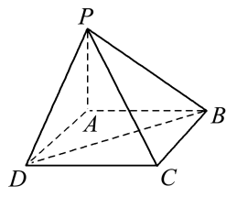

1. **知识梳理：**

立体几何中空间角的思维导图：

范围：

1.平移，运用解三角形的知识

求解方法：

2.

异面直线所成的角

范围：

空间中的角

直线与平面所成的角

1.综合法



求解方法：

范围：

二面角

1.综合法

2.

求解方法：

1. **分类解析：**

例1：2. 在正方体*ABCD*－*A*1*B*1*C*1*D*1中，*E*为*BB*1的中点，则平面*A*1*ED*与平面*ABCD*所成的锐二面角的余弦值为(　 　)

A. B. C. D.

例2：如图，在三棱锥*S*－*ABC*中，若*AC*＝2，*SA*＝*SB*＝*SC*＝*AB*＝*BC*＝4，*E*为棱*SC*的中点，则直线*AC*学科网 zxxk.com与*BE*所成角的余弦值为______，直线*AC*与平面*SAB*所成的角为_______.

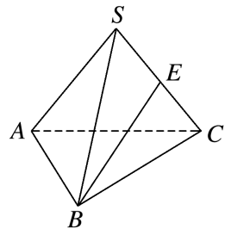

例3：如图，在三棱锥*S*－*ABC*中，*SA*⊥底面*ABC*，*AB*⊥*BC*，*DE*垂直平分*SC*且分别交*AC*，*SC*于点*D*，学科网 zxxk.com*E*，又*SA*＝*AB*，*SB*＝*BC*，则二面角*E*－*BD*－*C*的大小为________．

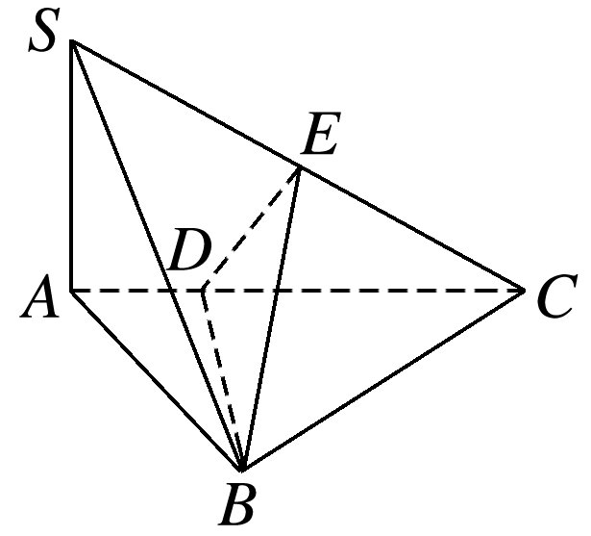

1. **达标检测：**

1.（2020年全国统一高考数学试卷（理科）（新课标Ⅱ））如图，已知三棱柱*ABC*-*A*1*B*1*C*1的底面是正三角形，侧面*BB*1*C*1*C*是矩形，*M*，*N*分别为*BC*，*B*1*C*1的中点，*P*为*AM*上一点，过*B*1*C*1和*P*的平面交*AB*于*E*，交*AC*于*F*.

（1）证明：*AA*1∥*MN*，且平面*A*1*AMN*⊥*EB*1*C*1*F*；

（2）设*O*为△*A*1*B*1*C*1的中心，若*AO*∥平面*EB*1*C*1*F*，且*AO*=*AB*，求直线*B*1*E*与平面*A*1*AMN*所成角的正弦值.

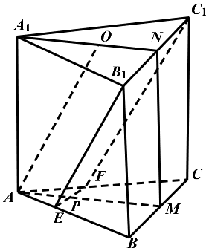

2.（2021年全国乙卷（理科））如图，四棱锥的底面是矩形，底面，，为的中点，且．

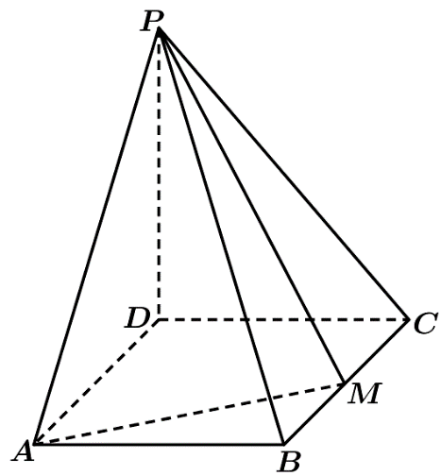（1）求；

（2）求二面角的正弦值．

1. **课堂总结**
2. **课后作业**

1.订正学案上面的错题；

2.南方凤凰台课后作业A第37练